第7章 课堂练习题参考答案

1. 某半导体存储器总容量为4MB，其中固化区2MB选用1M×8bit的ROM芯片，工作区2MB选用1M×4bit的RAM芯片。

（1）需各种芯片数量分别是多少？

（2）该存储器的地址共需要多少位？两种芯片的片内地址分别是哪些位？用来形成片选信号是哪些位？

参考答案：

1. 固化区需要的芯片数：

$\frac{2M×8}{1M×8}=2$ (片)

工作区需要的芯片数：

$\frac{2M×8}{1M×4}=4$ (片)

1. 该存储器共需要的地址线：22条（$4M=2^{22}$）

两种芯片的片内地址有20条（$1M=2^{20}$）： $A_{19}\sim A_{0}$

片选信号2条： $A_{21}、A_{20}$

另一解法：

片选信号2条： $A_{21}、A_{0}$，此时 $A_{20}\sim A_{1}$ 与片内的地址 $A_{19}\sim A_{0}$ 连接。 $A_{21}$ 用于选择固化区或工作区， $A_{0}$ 用于选择固化区（或工作区）的2片存储芯片的片选，此时固化区（或工作区）的2片存储芯片按奇偶地址存放数据。

2. 某计算机存储器按字节编址，虚拟地址空间为16MB，主存（物理）地址空间大小为1MB，页面大小为4KB。Cache数据区容量为4KB，主存与Cache交换数据单位为256B，采用2路组相联映射方式。系统运行到某一时刻，页表的部分内容和TLB的内容如表所示，表中的页框号及标记字段为16进制数。

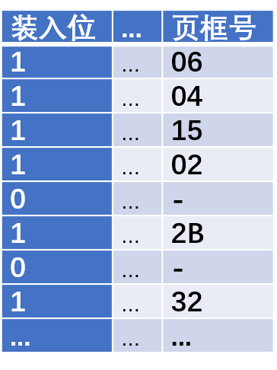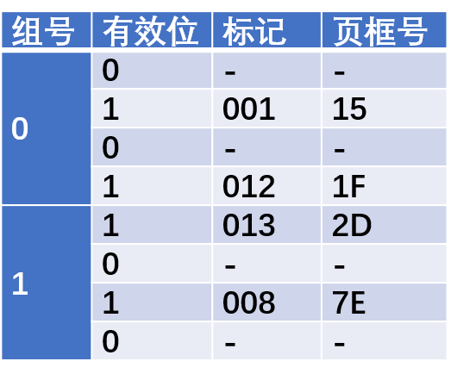

TLB 页表

1. 虚拟地址共有几位？哪几位表示虚页号？物理地址共有几位？哪几位表示页框号？

参考答案：

虚地址共有24位（$16M=2^{24}$），虚页号12位， $A_{23}\sim A_{12}$ 表示页框号。

|  |  |
| --- | --- |
| 23 12 | 11 0 |
| 虚页号 | 页内地址 |

虚地址结构

物理地址共有20位（$1M=2^{20}$），页框号8位， $A_{19}\sim A_{12}$ 表示页框号。

|  |  |
| --- | --- |
| 19 12 | 11 0 |
| 页框号 | 页内地址 |

物理地址结构

1. cache每一行中的标记有多少位？总容量是多少？（每行1位有效位V）

参考答案：

Cache页数： $4KB÷256B=16$，分为8组（采用2路组相联映射方式）

因此主存的地址结构：

|  |  |  |
| --- | --- | --- |
| 19 11 | 10 8 | 7 0 |
| 标记（9位） | 组号（3位） | 页内地址（8位） |

Cache的每行的位数：

有效位V(1位)+标识（9位）+数据（256×8）=2058（位）

Cache共有16行，因此Cache的总容量：2058b×16=32928b=4.02KB

1. 虚地址001C60H和024BACH所在的页面是否在主存中？若在，它们对应的物理地址是多少?这两个单元映射到cache的哪一组？

参考答案：

虚地址001C60H：

首先查找快表（TLB）：

|  |  |  |
| --- | --- | --- |
| 虚页号（12位） | | 页内地址（12位） |
| 001H | | C60H |
| 标记（11位） | 组索引（1位） |
| 0000 0000 000 | 1 |

查TLB第1组,该地址对应页不在快表中，到页表中查找：

在页表中第1行（注：最上前面是第0行）：

该行装入位为1，故该地址在主存中，对应的物理地址：04C60H

004C60H对应的二进制数：0000 0100 1100 0110 0000

装入Cache的 ${\left(100\right)}_{2}=4$ 组

虚地址024BACH：

首先查找快表（TLB）：

|  |  |  |
| --- | --- | --- |
| 虚页号（12位） | | 页内地址（12位） |
| 024H | | BACH |
| 标记（11位） | 组索引（1位） |
| 000 0010 010(012H) | 0 |

查TLB第0组,该地址对应物理页框号为1FH，对应的物理地址：1FBACH

1FBACH对应的二进制数：0001 1111 1011 1010 1100

装入Cache的 ${\left(011\right)}_{2}=3$ 组

单周期CPU分析是参考答案

1. 参考答案：R、100010、00001、00010
2. 参考答案：0x0012C200、0x00126200、1、0、0、5、0x00001238
3. 参考答案：1、0、0x00FD80D4
4. 参考答案：lw、j、640、1

注：CPU的时钟周期按最长指令lw计算：

PC(20)+指令存储器(100)+译码(20)+符号扩展器(10)+选择器(10)+ALU(50)+数据存储器(100)+选择器(10)=320

1. 参考答案：regrt和aluimm ，sext和aluc
2. 参考答案：2、0、0x10000010